**注意：A类作业为必做作业，B类作业为选做作业。**

**第九章 振动 作业**

**A类计算题（教材P39~P43）：**

**9-13**　一放置在水平桌面上的弹簧振子，振幅*A*＝2.0 ×10-2 m，周期*T*＝0.50ｓ．当*t*＝0 时，（1） 物体在正方向端点；（2） 物体在平衡位置、向负方向运动；（3） 物体在*x* ＝-1.0×10-2m 处， 向负方向运动； （4） 物体在*x*＝-1.0×10-2 m处，向正方向运动．求以上各种情况的运动方程．

**9-15**某振动质点的*x*-*t* 曲线如图（a）所示，试求：（1） 运动方程；（2） 点*P* 对应的相位；（3） 到达点*P* 相应位置所需的时间．

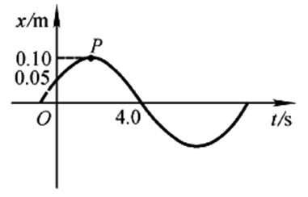

**9-16**　作简谐运动的物体，由平衡位置向*x* 轴正方向运动，试问经过下列路程所需的最短时间各为周期的几分之几？ （1） 由平衡位置到最大位移处；（2） 由平衡位置到*x* ＝*A*/2 处； （3） 由*x* ＝*A*/2处到最大位移处．

**9-20**　图为一简谐运动质点的速度与时间的关系曲线，且振幅为2cm，求（1） 振动周期；（2） 加速度的最大值；（3） 运动方程．

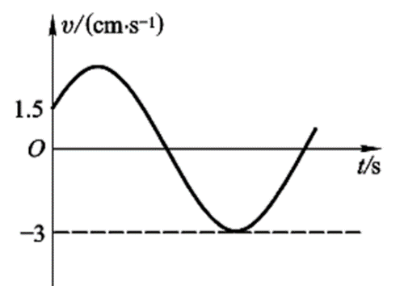

**9-24**如图所示，一劲度系数为*k* 的轻弹簧，其下挂有一质量为*m*1 的空盘．现有一质量为*m*2 的物体从盘上方高为*h* 处自由落入盘中，并和盘粘在一起振动．问：（1） 此时的振动周期与空盘作振动的周期有何不同？ （2） 此时的振幅为多大？

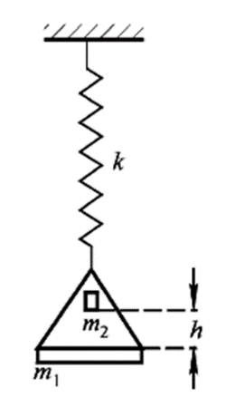

**9-27**　如图所示，质量为1.0 ×10-2kg 的子弹，以500m·s-1的速度射入木块，并嵌在木块中，同时使弹簧压缩从而作简谐运动，设木块的质量为4.99 kg，弹簧的劲度系数为8.0 ×103 N·m-1 ，若以弹簧原长时物体所在处为坐标原点，向左为*x* 轴正向，求简谐运动方程．

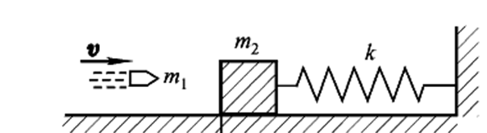

**9-44**　质量为0.10kg的物体，以振幅1.0×10-2 m 作简谐运动，其最大加速度为4.0 ｍ·s-1

求：（1） 振动的周期；（2） 物体通过平衡位置时的总能量与动能；（3） 物体在何处其动能和势能相等？ （4） 当物体的位移大小为振幅的一半时，动能、势能各占总能量的多少？

**B类计算题**

B-1 有一弹簧振子，振幅，周期，初相试写出它的振动位移、速度和加速度方程。

B-2 设细圆环的质量为m,半径为R,挂在墙上的钉子上**.**求它微小振动的周期**.**

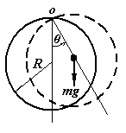

B-3 一轻弹簧的劲度系数为200N•m-1，现将质量为4kg的物体悬挂在该弹簧的下端，使其在平衡位置下方0.1m处由静止开始运动，由此时刻开始计时，并取平衡位置为坐标原点、向下为*x*轴正向，求：

⑴ 物体的振动方程；

⑵ 物体在平衡位置上方5cm处，弹簧对物体的拉力；

⑶ 物体从第一次越过平衡位置时刻起到它运动到上方5cm处所需的时间（结果允许带根号）。